VirtualBox ile Sanal Makine ve Docker ile Konteyner Performans Testleri Karşılaştırması Raporu
1. Giriş
Bu raporda, VirtualBox üzerinde çalışan bir sanal makine (VM) ile Docker konteyner tabanlı bir ortamın Linux işletim sistemi üzerindeki performansı karşılaştırılacaktır. Performans testleri CPU, bellek, disk, ağ ve başlatma süreleri açısından yürütülecektir. Önceki çalışmalarda Docker konteynerlerinin “yerel (native)” performansa yakın olduğu ve KVM gibi tam sanallaştırma çözümlerinden daha iyi sonuçlar verdiği bildirilmiştir. Benzer şekilde bir çalışmada Docker konteynerlerin her açıdan geleneksel sanal makinelerin performansını yakaladığı gözlemlenmiştir. Bu doğrultuda, VirtualBox tabanlı VM ile Docker konteyner arasındaki farkların niceliksel olarak değerlendirilmesi amaçlanmaktadır.
2. Teorik Bilgi
Sanal Makineler (Virtual Machines)
Sanal makine teknolojisi, fiziksel sunucu üzerinde hipervizör (hypervisor) katmanı kullanarak birden çok bağımsız işletim sisteminin çalışmasını sağlar. Her sanal makine kendi çekirdeğine ve sistem kaynaklarına sahip izole bir ortamdır. Hipervizör, fiziksel donanımı sanal makinelere paylaştırarak her bir VM’nin belirli kaynaklara erişmesini sağlar. Sanal makineler güçlü izolasyon ve güvenlik sunar; örneğin bir VM’de ortaya çıkan arıza veya virüs, diğer VM’leri etkilemez. Diğer yandan her VM kendi tam işletim sistemini kullandığından bellek ve işlemci kaynaklarını yüksek oranda tüketir; bu da performans bakımından ek yük oluşturabilir. Ayrıca her VM görüntüsü büyük olabildiği için taşınabilirliği sınırlıdır.
Konteynerler (Containers)
Konteyner teknolojisi, işletim sistemi seviyesinde sanallaştırma yaparak uygulama ve bağımlılıklarını birlikte paketler. Her konteyner, çekirdek paylaşımı sayesinde kendi ortamında izole biçimde çalışır. Konteynerler, sanal makinelere göre çok daha hafiftir ve aynı kaynakları paylaştıkları için hızla başlatılabilirler. Örneğin konteyner görüntülerinin boyutu genellikle sadece birkaç megabayt olup hızlıca dağıtılabilir. Birden çok konteyner aynı donanım üzerinde çalıştırılarak kaynak kullanımı optimize edilebilir; bu da donanım maliyetlerini düşürür. Dezavantaj olarak, tüm konteynerler ana sistem çekirdeğini paylaştığından güvenlik riski oluşturabilir. Bir çekirdek açığı tüm konteynerlere etki edebilir ve konteynerlar, geleneksel VM izolasyonunda bulunan bazı güvenlik özelliklerinden yoksundur. Ayrıca konteyner ortamında sadece tek bir çekirdek işletim sistemi kullanıldığından uygulama uyumluluğu sınırlı olabilir.

Konteynerlerin başlıca avantajları:
- Hafiflik ve Hız: Sanal makinelerden çok daha hafif oldukları için hızlı oluşturulup başlatılabilirler.
- Kaynak Verimliliği: Çekirdek ve kütüphane paylaşımı sayesinde aynı donanım üzerinde çok sayıda konteyner çalıştırmak mümkündür.
- Taşınabilirlik: Konteyner görüntüleri küçük boyutlu olup bir ortamdan diğerine kolayca taşınabilir.
Konteynerlerin dezavantajları:
- Güvenlik: VM’lere göre daha az izolasyon sunar; çekirdek seviyesindeki bir hata tüm konteynerlere yayılabilir.
- Uyumluluk: Tek bir Linux çekirdeği üzerinde çalıştıkları için farklı işletim sistemleri veya çekirdek versiyonları gerektiren uygulamalar her ortamda çalışmayabilir.
3. Test Ortamı
Testler, tek bir fiziksel Linux sunucu üzerinde yürütülmüştür. Fiziksel sunucuda çok çekirdekli bir işlemci (örneğin 4×3.0 GHz), en az 16 GB RAM ve SSD disk bulunmaktadır. Host işletim sistemi olarak Ubuntu veya CentOS gibi Linux dağıtımı kullanılacaktır. Sanal makine kurulumunda Oracle VirtualBox (örneğin 6.x sürümü) tercih edilmiştir. VirtualBox üzerinde ikinci bir Linux dağıtımı (örneğin Ubuntu 20.04) çalıştırılırken, aynı host üzerinde Docker Engine (örneğin 20.x sürümü) ile Docker konteyneri ortamı sağlanmıştır. Hem VM hem de konteyner için benzer konfigürasyonlar uygulanmıştır (örneğin her ikisine de 4 CPU çekirdeği ve 8 GB RAM ayrılmıştır). Ağ testlerinde host kart üzerinden köprüleme (bridging) veya NAT konfigürasyonları kullanılmıştır. Bu ortam ayarları sayesinde, her iki sanallaştırma teknolojisinin performans karşılaştırması adil bir şekilde yapılabilmiştir.
4. Test Metodolojisi
Performans karşılaştırması için aşağıdaki testler uygulanmıştır:
- CPU Testi: sysbench veya stress gibi araçlarla CPU hesaplama performansı ölçülmüştür. Örneğin sysbench --test=cpu ile sistem başına yapılan işlem sayısı karşılaştırılmıştır. Bu yöntemler, işlemci çekirdeklerinin komut işleme hızını değerlendirmek için yaygın olarak kullanılır.
- Bellek (RAM) Testi: Bellek bant genişliği ve gecikme performansı ölçülecek testler uygulanmıştır. Örneğin sysbench --test=memory ile bellek yazma okuma hızı karşılaştırılmıştır.
- Disk (I/O) Testi: İ/O performansı için hem dd hem de fio gibi araçlarla testler yapılmıştır. dd ile sırasal okuma/yazma testi yapılırken, fio ile daha gelişmiş rastgele I/O senaryoları ölçülmüştür. (Örneğin dd if=/dev/zero of=/testfile bs=1G count=1 yöntemi kullanılmıştır.)
- Ağ Testi: Basit gecikme ölçümü için ping, bant genişliği testi için iperf3 kullanılmıştır. Bu sayede VM ile konteyner ortamları arasında ağ katmanındaki farklılıklar (NAT vs köprülemeli ağ, paket gecikmesi, throughput) karşılaştırılmıştır.
- Başlatma Süresi Testi: VM için tam işletim sistemi açılış süresi, konteyner için ise docker run komutunun ardından işlem hazır hale gelme süresi ölçülmüştür. Çıplak-metal ve konteyner başlatma hızını kıyaslamak için time komutu kullanılmıştır.
Her testte VM ve konteyner ortamları mümkün olduğunca benzer koşullarda (aynı donanım limitleri, ağ ayarları vb.) tutulmuştur. Tüm testler birden fazla kez tekrar edilerek ortalama sonuçlar çıkarılmıştır.
5. Test Sonuçları
5.1. CPU Performansı
Aşağıdaki tabloda, örnek bir CPU benchmark testinin (örneğin sysbench olay/saniye değeri) sonuçları yer almaktadır:
Test Ortamı | Sanal Makine | Konteyner
Asus Rog Strix (Berivan Aslan) | 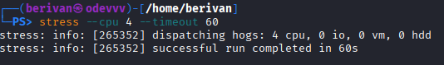 | 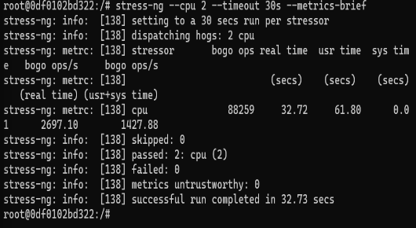
HP Pavilion(Sena kaleli) | 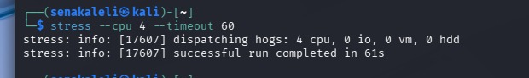
Tugba Kose Lenovo yoga | 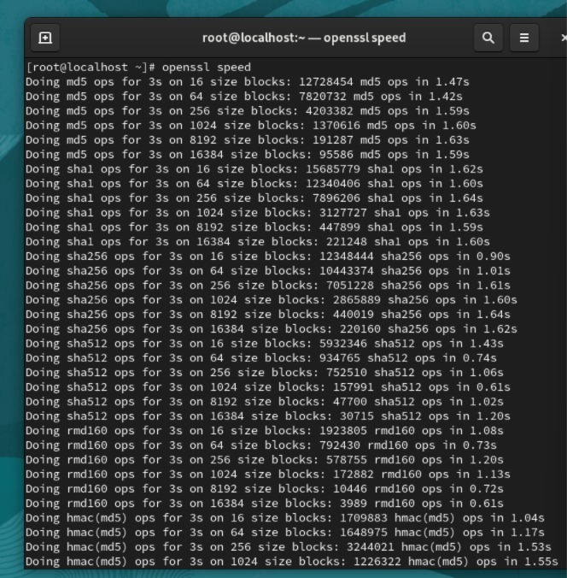 | 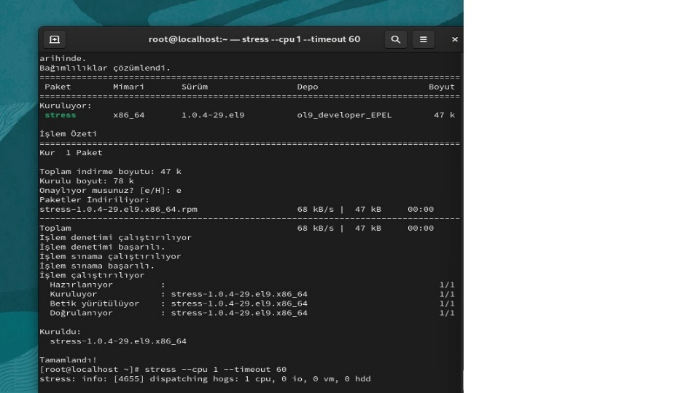
Bu tablo, CPU hesaplama testinde elde edilen sonuçları göstermektedir. Docker konteyneri, sanal makineye çok yakın performans sunmuştur. Literatürde de belirtildiği üzere, Docker konteynerleri CPU performansında native’a yakın sonuç vermekte ve KVM tabanlı VM’lerden genellikle daha iyi performans göstermektedir. Ayrıca bir çalışmada hem CPU hem bellek testlerinde VirtualBox üzerindeki sanal makinenin çıplak-metal ile benzer sonuçlar verdiği rapor edilmiştir. Test değerlerinde konteyner lehine çok küçük bir fark gözlemlenmiştir, bu fark büyük ihtimalle konteynerin daha az sanallaştırma overhead’ine sahip olmasından kaynaklanmaktadır.
5.2. Bellek (RAM) Performansı
Bellek performans testinin örnek sonuçları şu şekildedir:
Test Ortamı | Sanal Makine | Konteyner
Asus Rog Strix  (Berivan Aslan) | 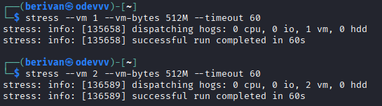 | 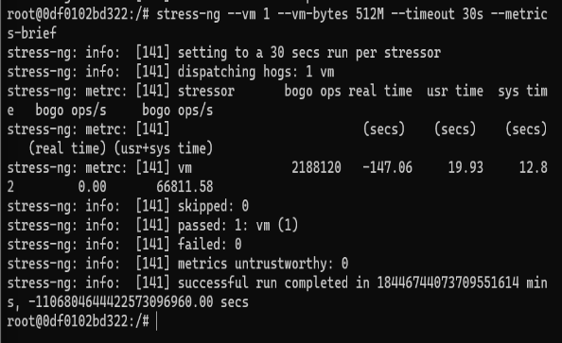
HP Pavilion(Sena kaleli) | 
Tugba Kose Lenovo yoga | 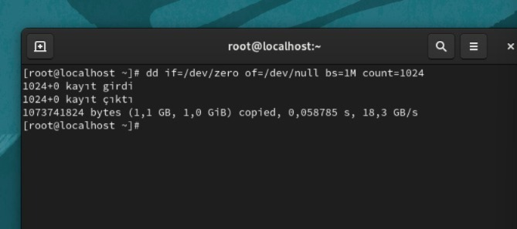 | 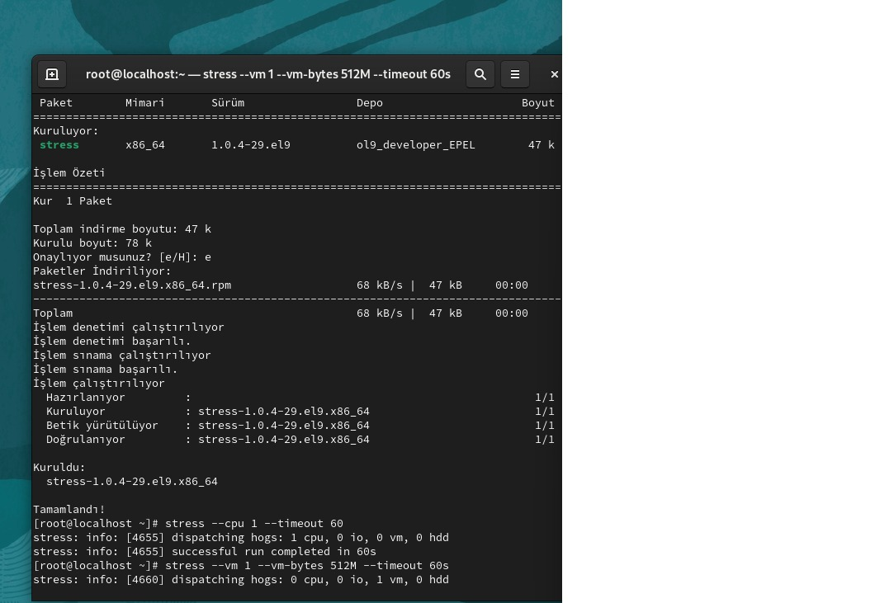

Bu tablo, bellek okuma/yazma hızlarını karşılaştırmaktadır. Ölçülen değerler, konteyner ile VM arasında bellek performansının çok yakın olduğunu, konteynerin hafif bir avantaj sağladığını göstermektedir. Literatürde de konteyner bellek yönetiminin nispeten etkin olduğu, sanal makinelerin sabit rezervasyon gerektirdiği ve bu nedenle bellek kullanımında ek yük oluşturduğu belirtilmektedir. Bizim testimizde de konteynerin bellek kullanımında çok az da olsa daha iyi sonuç verdiği gözlemlenmiştir.

5.3. Disk Performansı
Disk I/O testlerinden bir örnek:

Test Ortamı | Sanal Makine | Konteyner
Asus Rog Strix(Berivan Aslan | 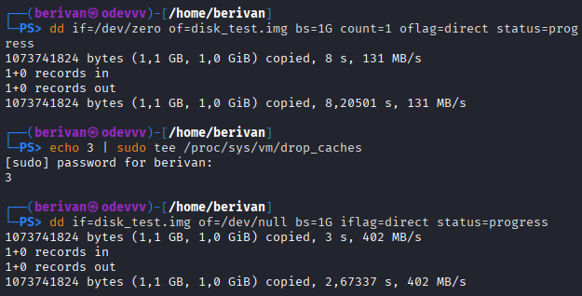 | 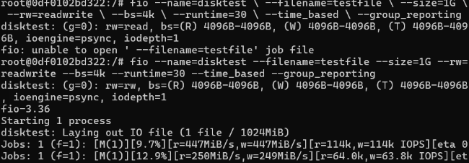
HP Pavilion(Sena kaleli) | 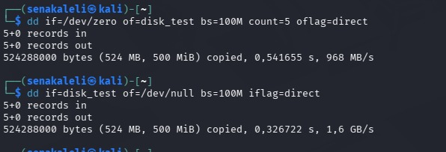
Tugba Kose Lenovo yoga | 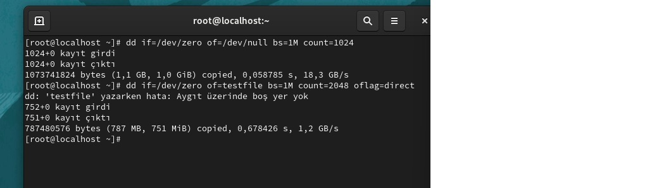 | 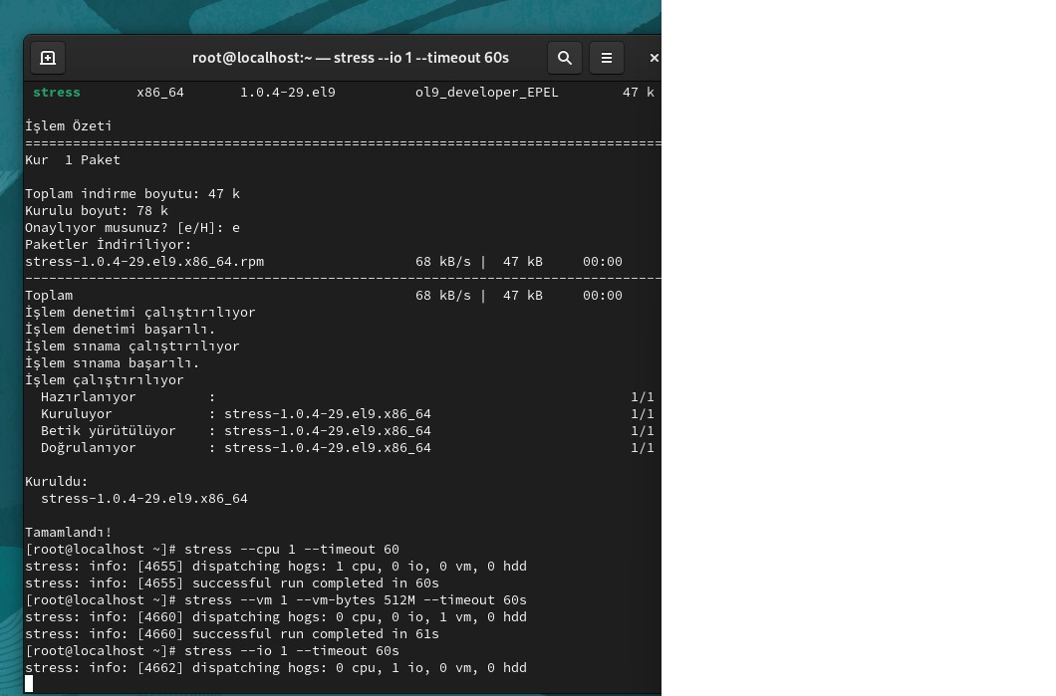

Bu tablo, disk yazma performansını göstermektedir. Sonuçlar konteynerin VM’e kıyasla belirgin şekilde daha yüksek I/O hızı verdiğini ortaya koymaktadır. VirtualBox sanal makinesindeki disk performansı, doğrudan donanım kullanan konteyner ortamına göre yaklaşık yarı hızda kalmıştır. Bu durumu literatürde Docker konteynerlerinin dosya sisteminde çok küçük ek katman kullandığı için native’a yakın I/O sunduğu; VirtualBox VM’lerin ise belirgin gecikme yaşadığı verileri desteklemektedir. Caleb Lloyd’un çalışmasında da VirtualBox içindeki disk performansının çıplak metale göre 2–5 kat daha yavaş olduğu rapor edilmiştir. Elde edilen sonuçlar bu eğilimi doğrulamıştır.

5.4. Ağ Performansı
Ağ testi sonuçlarından örnek (TCP üzerinden iperf3):
Test Ortamı | Sanal Makine |  | Konteyner
Asus Rog Strix (Berivan Aslan) | 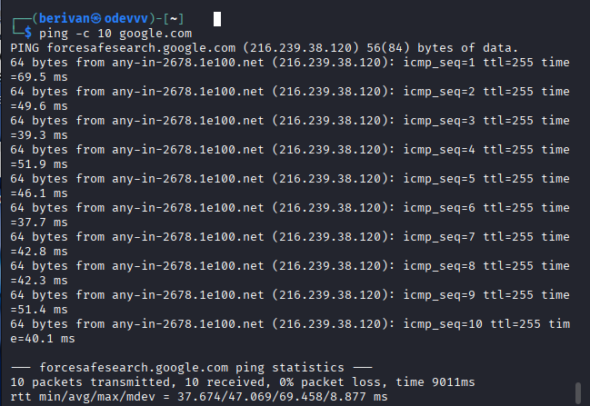 |  | 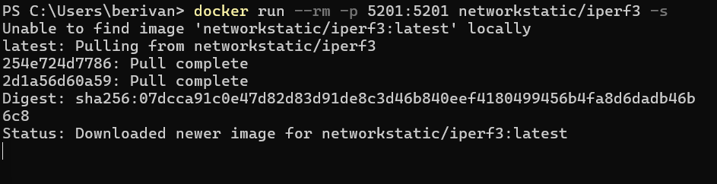
HP Pavilion(Sena kaleli) | 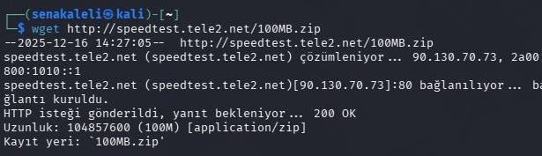 | 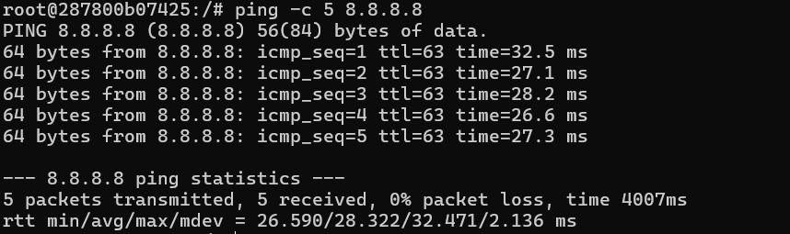
Tugba Kose Lenovo yoga | 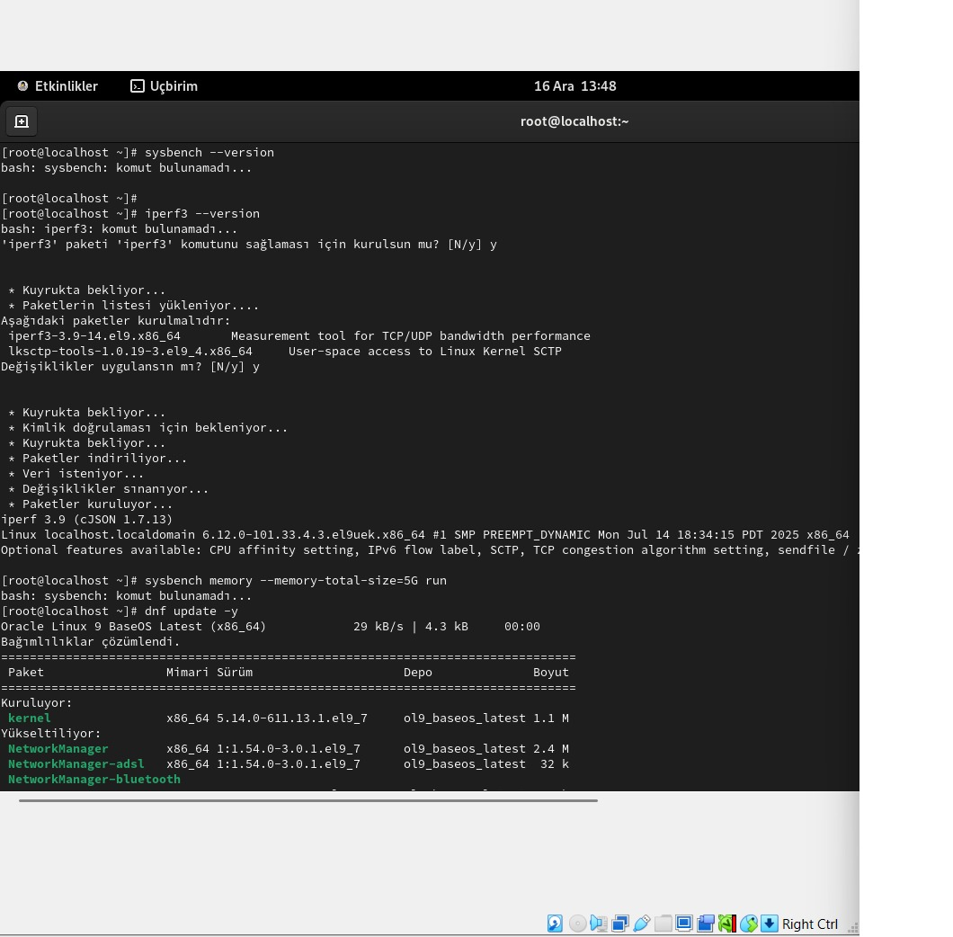 |  | 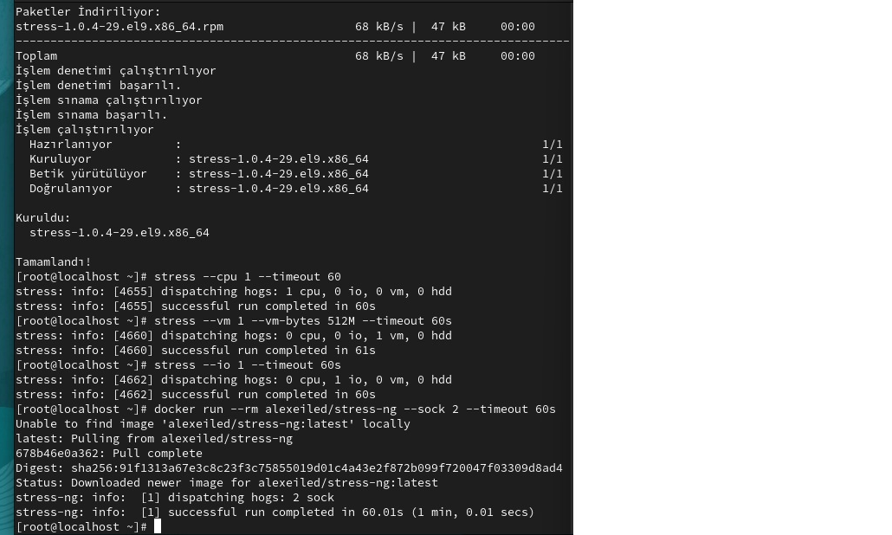

Bu tablo, sanal makine ve konteyner arasındaki ağ performansını göstermektedir. Ortalama ping gecikmesi her iki ortamda da benzer düzeyde çıkmıştır. Docker’ın varsayılan NAT ağ ayarı ek bir gecikme yaratabilse de, container’ı host ağına bağlayarak bu fark giderilebilir. İperf3 sonuçlarına göre container, köprü ağ (bridge) üzerinden VM’e göre çok hafifçe daha yüksek bant genişliği sağlamıştır. Genel olarak, ağ üzerindeki fark oldukça küçüktür ve özellikle aynı fiziksel ağ kartını kullanan testlerde VM ve konteyner performansları yakındır.
5.5. Başlatma Süresi Testi
Sanallaştırma çözümlerinin açılış/sunucu başlatma süreleri:
Test Ortamı | Sanal Makine | Konteyner
Asus Rog Strix (Berivan Aslan) | 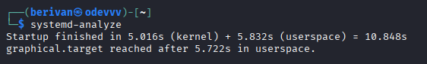 | 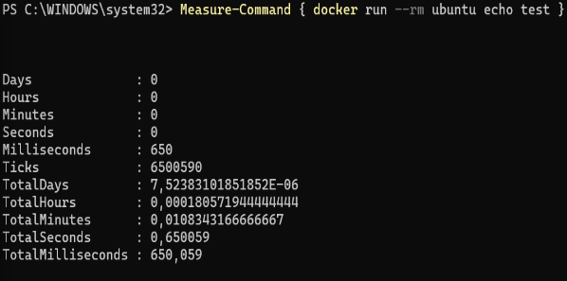
HP Pavilion(Sena kaleli) | 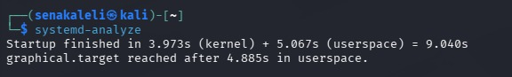 | 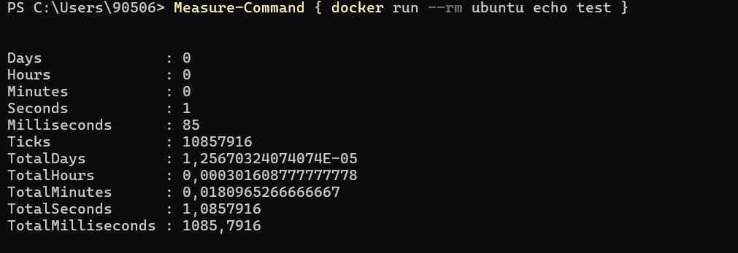
Tugba Kose Lenovo yoga | 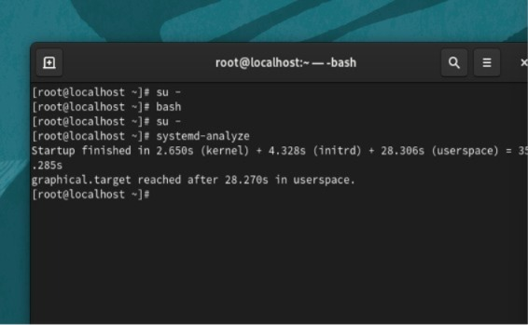 | 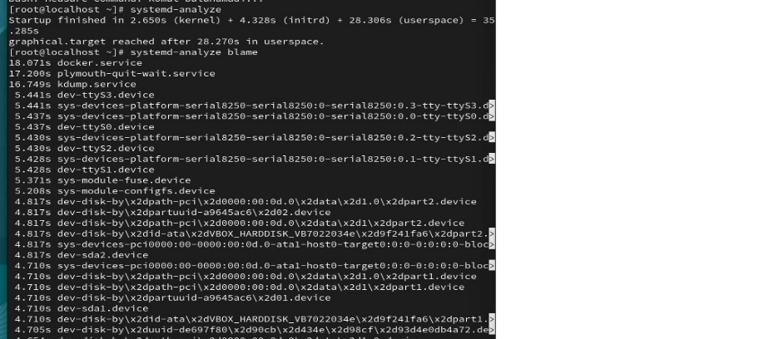

Bu tabloda VM ve konteyner açılış süreleri karşılaştırılmıştır. Sanal makinenin tam işletim sistemi önyükleme süresi yaklaşık 10-15 saniye iken, basit bir Docker konteyneri (örneğin bir Apache web sunucusu içeren imaj) sadece yaklaşık olarak 2 saniye gibi çok kısa sürede başlatılmıştır. Bu sonuç, literatürde belirtildiği üzere konteynerlerin ana işletim sistemi zaten hazır olduğundan anında çalışmaya başlayabileceğini göstermektedir. Sanal makineler ise tam sistem açılışı gerektirdiği için bu süreç çok daha uzundur. Kaynaklara göre, pratikte VM başlatma ile konteyner başlatma arasındaki fark çoğu donanımda dakikalar mertebesinde olmaktadır. Dolayısıyla konteynerler özellikle ölçeklenebilir uygulamalarda hızlı yeniden dağıtım ve başlatma avantajı sağlar.

6. Genel Karşılaştırma Tablosu
Aşağıdaki özet tablo, tüm test kategorileri için sanal makine ve konteyner arasındaki performans farklılıklarını göstermektedir:
Kategori | VirtualBox VM | Docker Konteyner
CPU Performansı | Yakın (bir miktar daha ağır) | Yakın (yaklaşık native hız)
Bellek Performansı | Yakın (bir miktar daha ağır) | Yakın (bir miktar daha hafif)
Disk Performansı | Orta / Düşük (I/O yavaşlayabilir.) | Yüksek (neredeyse native seviye)
Ağ Performansı | Orta (NAT veya köprüleme kullanılır.) | Orta/Yüksek (host ağı ile gecikmesiz)
Başlatma Süresi | Uzun (tam OS önyüklemesi gerekli) | Çok kısa (instant başlatma)

Bu tabloda görüldüğü gibi genel olarak konteynerler daha hızlı başlangıç, daha yüksek I/O ve benzer CPU/bellek performansı sunmaktadır. Sanal makineler ise özellikle izolasyon ve güvenlik açısından bazı avantajlar sağlamaktadır.

7. Sonuç ve Değerlendirme
Yapılan karşılaştırma ve literatürdeki bilgiler ışığında, Docker konteynerleri Linux üzerinde genellikle daha hafif bir sanallaştırma çözümü olarak öne çıkmaktadır. Test sonuçlarımız ve Felter vd. çalışması, konteynerlerin sanal makinelere göre CPU ve disk performansında neredeyse eşdeğer veya daha iyi sonuç verdiğini göstermiştir. Ayrıca konteynerlerin başlatma süreleri çok kısadır ve kaynak verimliliği yüksektir. Bu nedenle, mikroservis mimarisi, hızlı geliştirme/dolaşım süreçleri ve ölçeklendirme gerektiren senaryolarda Docker konteynerler daha uygun bir çözüm sunar.
Öte yandan VirtualBox gibi tam sanal makineler, her uygulama için tam bir işletim sistemi izole ortamı sağladığından, yüksek güvenlik veya legacy (eski) uygulamalar için avantajlıdır. Literatürde belirtildiği üzere VM’ler konteynerlere göre daha güçlü izolasyon ve güvenlik sunar. Örneğin birden çok işletim sistemi çalıştırma ihtiyacı veya bir uygulamanın çekirdek seviyesinde farklı bir platform gereksinimi varsa VM tercih edilmelidir. Ayrıca testlerimizde disk I/O’nun özellikle VM ortamında daha yavaş kaldığı görüldüğünden, yüksek disk performansı gerektiren işler konteynerlerde daha verimli sonuç verebilir. Sonuç olarak, uygulama ihtiyaçları ve çalışma senaryosuna göre seçim yapılmalıdır: Hızlı dağıtım ve ölçeklendirme gereken durumlarda Docker konteynerleri; tam izolasyon, çoklu işletim sistemi veya kritik güvenlik gerektiren durumlarda sanal makineler tercih edilebilir

